**Инструкция**

**«Как зарегистрироваться в Портфеле №1 «Фондовый»**

Для регистрации в Портфеле №1-Ф Вам необходимо строго следовать инструкции по регистрации.

**ШАГ №1** Пожалуйста заполните все поля на сайте GBB в разделе «Мой профиль» (скрин с личного кабинета). Необходимо точно указать свои данные, которые будут указаны при регистрации счета на сайте брокера.

**ШАГ №2** Зайдите в портфель №1-Ф и подпишите галочками следующие договора и соглашения (оферта):

**\*разместить скрин с кнопкой «Подписать договора»-где им подписать.**

1. Соглашение на обработку персональных данных,

2. Договор поручения и комиссии, уведомление о рисках,

3. Доверенность на трейдера.

**ШАГ №3** Перейдите по ссылке для открытия счета у брокера-**кнопка «Зарегистрировать брокерский счет».** (скрин)

Далее необходимо указать тот же мобильный телефон и данные, что и при регистрации на нашем сайте.

После этого прикрепите страницу паспорта с фото и пропиской.

После этого галочкой подпишите соглашение на открытие счета в брокере БКС.

Примечание, какие-либо галочки менять не нужно.

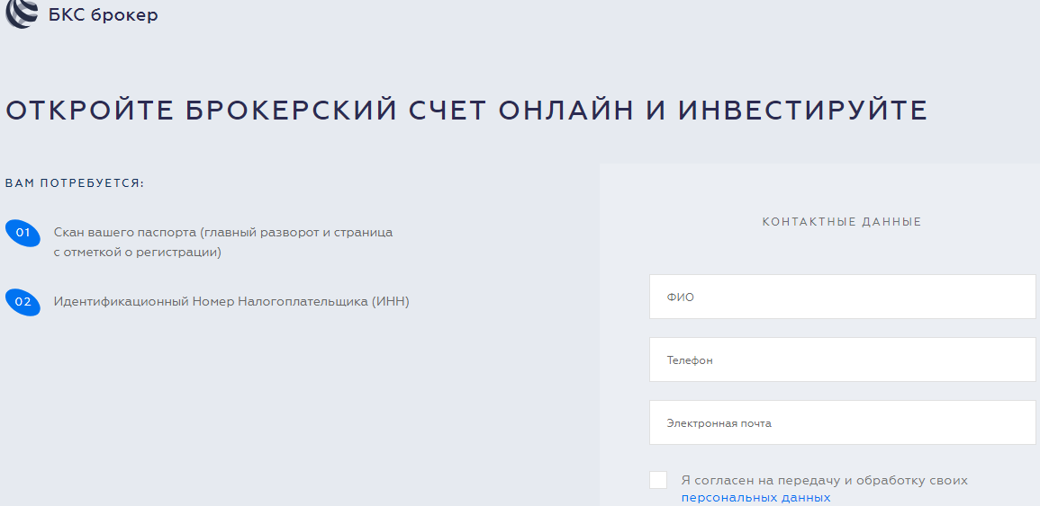

Теперь Вы зарегистрированы в системе GBB и у Вас открыт счет для совершения торговых операций на фондовой бирже.

**ШАГ №4** Далее установите торговый терминал Quik, ссылка указана на сайте брокера.

Заходим в раздел «Загрузка ПО», далее выбираем «Для российского рынка», далее «Quik (с доступом по ключам)», скачиваем терминал.

Если у Вас возникли вопросы по установке торгового терминала Quik, можно ознакомиться с инструкцией по установке «Как установить Quik») (ссылка <https://broker.ru/software/quik>).

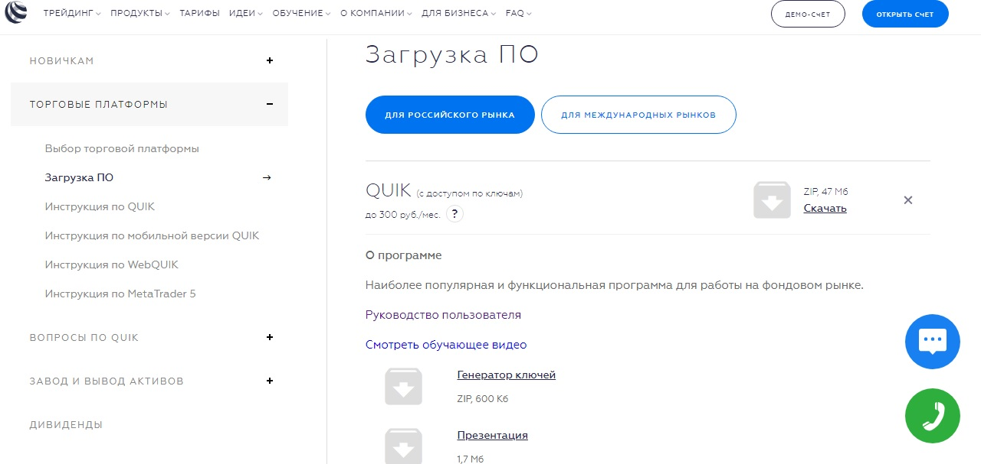

Если у Вас возникли вопросы при установке торгового терминала Quik Вы можете обратиться в службу поддержки брокера БКС по телефону:

[8 800 500 55 45](tel:88005005545)

БЕСПЛАТНЫЙ ЗВОНОК ПО РОССИИ

или в офис по адресу:

* [Москва,129110, Москва, Проспект Мира, 69, стр. 1, 3 подъезд](https://broker.ru/contacts/moscow)
* пн-пт: с 9:30 до 19:00

**ШАГ №5** Пожалуйста сообщите нам номер Вашего счета и сгенерированный Вами логин и пароль.

**Чтобы узнать «Как сгенерировать логин и пароль в Quik?»** -переходите по *ссылке*

Напоминаем Вам, что воспользоваться Вашими деньгами и снять их со счета мы не сможем. Снимать, пополнять, распоряжаться деньгами может только инвестор. Сгенерированный Вами пароль дает право на совершение сделок на фондовом рынке нашим трейдером от Вашего имени с целью приумножения Ваших инвестиций.

**ШАГ № 6** ПОПОЛНИТЕ БРОКЕРСКИЙ СЧЕТ

Бесплатно переведите деньги с карты «Брокер» в личном кабинете «[БКС Онлайн](https://online.bcs.ru/)»

Через кассы [БКС](https://broker.ru/contacts)

Безналичным переводом [по реквизитам](https://broker.ru/f/help/bank-details-for-transfer-of-funds.pdf) со счета любого банка

В приложении «[Мой брокер](https://my.broker.ru/)»   
2,5% комиссия и лимит 100 000 рублей в месяц

Будьте внимательны: в других банках возможно взимание комиссии за перевод на брокерский счет компании БКС.

**ШАГ №7** Оплатитекомиссиюза вход в проект GBB **«DUTY».**

Размер «DUTY» составляет 6% от суммы внесенного Вами депозита.

Он оплачивается 1 раз при пополнении счета.

Данный взнос расходуется компанией на **реферальные выплаты**, развитие и популяризацию проекта, рекламные акции, зарплаты техническому персоналу компании и выплату аренды.

Как оплатить «DUTY»?-ссылка

Поздравляем!

Вы член клуба Global Big Bell! Теперь Вы можете также, как и мы приумножать свои финансы самыми современными и надежными способами.